

国 家 市 场 监 督 管 理 总 局

国 家 标 准 化 管 理 委 员 会 发布

202×—××—××实施

202×—××—××发布

金属粉末（不包括硬质合金粉末）

在单轴压制中压缩性的测定

**Metallic powders，excluding powders for hardmetals-Determination of compressibility in uniaxial compression**

（ISO 3927-2017，IDT）

（送审稿）

**GB/T** 1481-202X**/ISO** 3927:2017 代替**GB/T** 1481-2012**/ISO** 3927:2011

Duati代替

3

中华人民共和国国家标准

**ICS** 77.160

**CCS H** 16

1. **前****言**

本文件按照GB/T 1.1-2020《标准化工作导则 第1部分：标准化文件的结构和起草规则》的规定起草。

本文件代替GB/T 1481-2012《金属粉末（不包括硬质合金粉末）在单轴压制中压缩性的测定》。与GB/T 1481-2012相比， 除结构调整和编辑性改动外，主要技术变化如下：

1. 增加规范性引用文件（见第2章）；
2. 增加术语和定义（见第3章）；
3. 符号改为符号和定义（见第4章，2012版的第2章）；
4. 天平的精度由±0.01 g改为±0.001 g（见6.3，2012版的4.3）；
5. 尺寸测量精度由±0.01 mm改为±0.005 mm（见6.4，2012版的4.4）；
6. 步骤改为试验步骤（见第8章，2012版的第6章）；
7. 图2 上模冲和下模冲的长度和宽度由正公差改为正负公差：和更改为和（见8.5图2，2012版的6.5图2）；
8. 图1、图2改到6.1（见6.1,2012版的6.5）。

本文件等同采用IS0 3927:2017《金属粉末（不包括硬质合金粉末）在单轴压制中压缩性的测定》。

请注意本文件的某些内容可能涉及专利。本文件的发布机构不承担识别专利的责任。

本文件由中国有色金属工业协会提出。

本文件由全国有色金属标准化技术委员会(SAC/TC: 243)归口。

本文件负责起草单位：深圳市注成科技股份有限公司、西北有色金属研究院、北京有研粉末新材料研究院有限公司、西安赛隆金属材料有限责任公司、钢铁研究总院、广东省科学院工业检测分析中心、中南大学、安泰天龙钨钼科技有限公司

本文件主要起草人：康俊、谈萍、张越、姚艳斌、周永贵、赵国明、胡强、王蕊、李增峰、朱纪磊 贺卫卫、罗志强、董莎莎、段伟、刘英坤、王守仁、黄鑫、李明

本文件及其所代替文件的历次版本发布情况为：

——1984年首次发布为GB/T 1481-1984、1998年第一次修订、2012年第二次修订；

——本次为第三次修订。

**金属粉末（不包括硬质合金粉末）**

**在单轴压制中压缩性的测定**

**1 范围**

本文件规定了金属粉末在规定条件下，在封闭的模具中受到单轴压制时，测定其压缩性的方法。

本文件不适用于硬质合金粉末。

**2** 规范性引用文件

本文件无规范性引用文件。

**3** 术语和定义

本文件没有需要界定的术语和定义。

4 符号

本文件所使用的符号见表1。

表1 符号

|  |  |  |
| --- | --- | --- |
| 符号 | 定义 | 单位 |
| m  v | 压缩性a  压坯质量  压坯体积 | g/cm3  g  cm3 |
| a 如果压缩性是在单一压力下测定，例如在400N/mm2，则符号写为（400）。 | | |

5原理

粉末在封闭的模具内受双向压力的单轴压制。粉末试样可以在规定的单一压力下压制，也可以在规定的一组压力下压制。从模具内取出压坯后，应测定压坯的密度。

在单一压制压力下所获得的密度值，表示在规定的压力下粉末的压缩性；在一组压制压力下所获得

的一组密度值，可用来绘制粉末压缩性曲线，即密度与压制压力函数关系曲线。

6设备

6.1 模具

模具材料采用硬质合金或工具钢，模冲分为圆柱形模冲和矩形模冲。圆柱形模冲可压出直径20 mm～26 mm，高径比为0.8～1.0的压坯，其模具示意图见图1。矩形模冲可压出30 mm×12 mm×(5 mm～7 mm)的压坯，其模具示意图见图2。配件应装配好。

单位为毫米

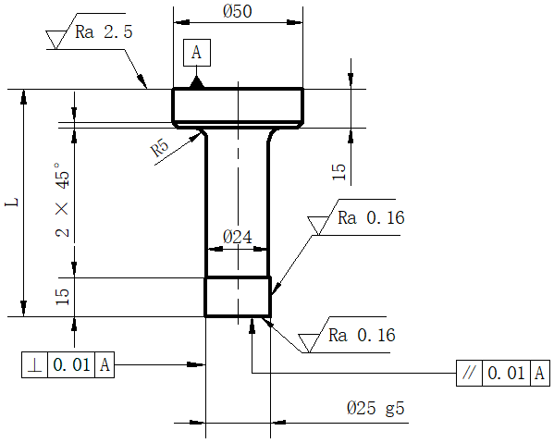

a)上模冲，*L*=*H-*10

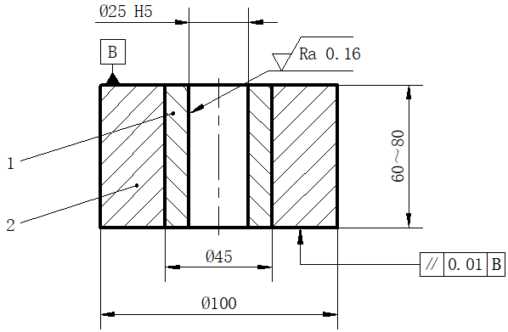

b)阴模，*H*=60mm～80mm

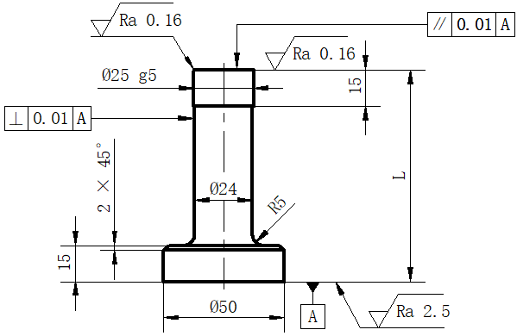

c)下模冲，*L*=*H* +35

说明：

1——硬质合金；

2——收缩环；

H——模具高度。

图1 圆柱形试样的模具图

单位为毫米

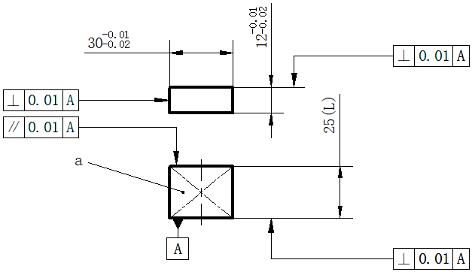

a) 上模冲，*L*=25

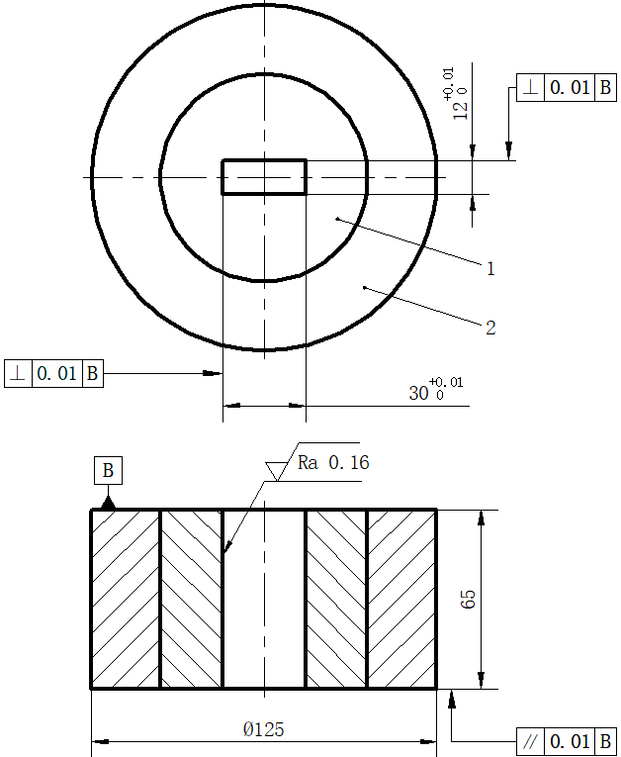

**b)** 阴模

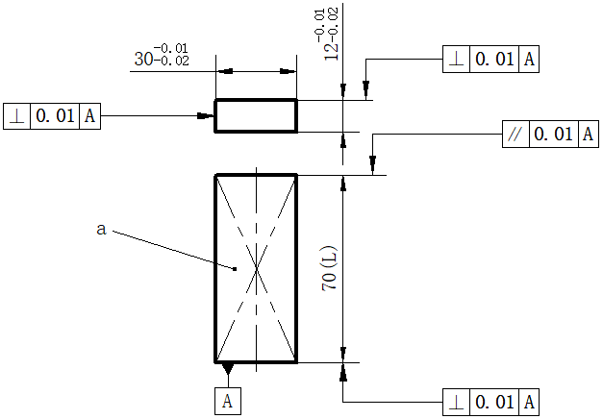

c) 下模冲，L=70

说明：

1——硬质合金；

2——收缩环；

a——钢, 60～62HRC。

图2 矩形试样的模具图

6.2 压机

压制力约500 kN，精度±1%，可调控压力以不大于50 kN/s的速度加压。

6.3 天平

量程至少100 g，精度为±0.001 g。

6.4测量工具

在测量压坯的尺寸时，所使用的千分尺或其它适用的量具，其精度要求为±0.005mm。

7取样

选取的试样，尺寸应符合6.1中的要求，数量应符合第9章的要求。如有必要，应通过做预先试验，确定所需粉末的量，以满足上述要求。

8 试验步骤

8.1 模具的清理

用软而清洁的软布，蘸上适量挥发性溶剂（如丙酮），擦净模腔和模冲。

8.2粉末试验条件

**注意：在压制过程中可能会出现卡模和模具磨损现象，尤其是在高压制压力试验中。**

8.2.1 不含润滑剂的粉末有以下压制方法：

a) 干模压制；

b) 模壁润滑压制（见8.3.2）；

c) 粉末中掺入润滑剂（见8.3.3）后干模压制。

8.2.2含润滑剂的粉末有以下压制方法：

a) 干模压制；

b) 粉末中再加入润滑剂（见8.3.3）后干模压制。

8.3润滑

8.3.1一般要求

使用下列两种润滑方法之一。

8.3.2 模壁润滑

将掺有润滑剂的混合物或掺有润滑剂的挥发性有机溶液（如l000cm3的丙酮中加入100g的硬脂酸锌）涂于模壁上。待多余的液体挥发后，让附着在模壁上的溶液形成一层很薄的润滑膜。

8.3.3 粉末润滑

在粉末中混入适量（如0.5%～1.5%）的固体润滑剂（如硬脂酸锌或合成蜡）。

8.4 压制和脱模

将下模冲插入模腔内，用支垫调整下模冲与模腔内的填充高度。将粉末倒入模腔内，要注意确保模腔内的粉末分布均匀。对准上模冲并把模具置于压机的平台上。对准上模冲，并把模具连同上下模冲一起放置于压机的平台上。施加大约20kN的预负载．然后卸载。撤出支垫。如果模具是用弹簧或类似的方式支撑，则没有必要施加预负载。

以不超过50 kN/s的恒定速度施加压力，当压力达到最大的压力值时，立即卸载。通过下模冲将压坯从模具中脱出。压制和脱模步骤见图3。脱模后，压坯如有毛刺，可去除。称量压坯的重量精确至0.01 g。测量压坯的尺寸，精确至0.01 mm。

8.5 压制压力

为确定一组压力下的粉末压缩性曲线，宜施加200 N/mm2、400 N/mm2、500 N/mm2、600 N/mm2和800 N/mm2的压力。如果只在单一压力下测定粉末压缩性，最好是采用上述的某一压力或由双方协商确定。

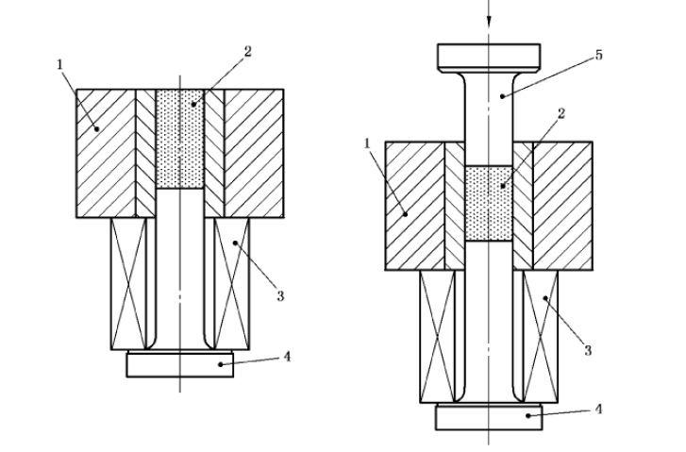

a) 装粉 b) 预压

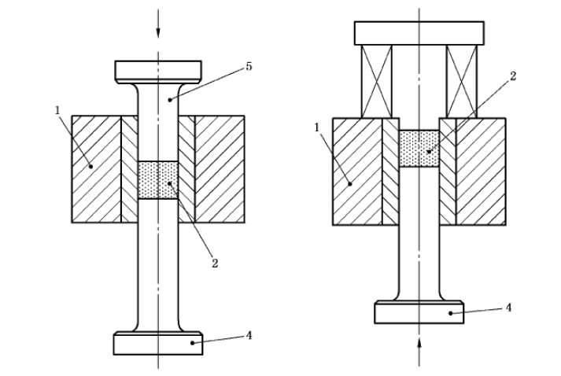

c) 压制 d) 脱模

说明：

1——阴模；

2——样品粉末；

3——垫块；

4——下模冲；

5——上模冲。

图3 压制和脱模过程

9结果的表示

9.1 压坯的密度由以下公式求出：

$$ρ_{P}=\frac{m}{V}$$

求出的密度值精确至0.01 g/cm3。

9.2 在规定压制压力下得到的3个压坯的密度平均值表示粉末的压缩性，计算结果精确至0.01 g/cm3。

9.3 粉末的压缩性曲线是通过在一组规定的压制压力下，所测得对应的 $ρ_{P}$ 值的点绘制的。

10 精确度

10.1 10.2及10.3中所规定的精确度数值引自 ASTM B331-1995。ASTM B331-1995中所规定试样的直径为25.4 mm、高度为6.9 mm～7.l mm。尽管与本文件所述试样的尺寸存在差别，但该精确度值仍被视为适用于本文件。

10.2 对金属粉末来讲，密度测定方法的重复性r为0.025 g/cm3。在同一试验室对同一材料所测定的各个试验结果的绝对误差超过0.025 g/cm3的应不大于5%。

10.3 对金属粉末来讲，本方法的再现性R为0.07 g/cm3。在两个试验室对同一材料所测定的各个试验结果的绝对误差超过R的应不大于5%。因此，如果出现较大偏差，则有理由对其试验结果进行质疑。

11 试验报告

试验报告应包括下列内容：

a) 本文件编号；

b) 鉴别试样的必要说明；

c) 试件的类型；

d) 如果在粉末中加入润滑剂，则标明润滑剂的类型、性质和数量（在某些情况下，可在报告中说明其是如何加入的）；

e) 压制压力；

f) 计算结果；

g) 本文件未作规定的操作或选项；

h) 任何可能影响试验结果的情况。

参 考 文 献

[1] ASTM B331-1995 (Standard Test Method for Compressibility of Metal Powders in Uniaxial Compaction)